
ČESKÁ ASTRONOMICKÁ SPOLEČNOST
sekretariát: Astronomický ústav AV ČR, v. v. i., Fričova 298, 251 65
Ondřejov
tel. 776 602 709, info@astro.cz

_________________________________________________________________________________

Tiskové prohlášení České astronomické společnosti číslo 329 z 5. 11. 2025

Česká astrofotografie měsíce slaví dvacet let
Z nadšeného nápadu vyrostla respektovaná tradice

Česká astrofotografie měsíce (ČAM), kterou od roku 2005 pořádá Česká astronomická společnost ve spolupráci s Hvězdárnou v Úpici, slaví letos v listopadu dvacáté výročí.
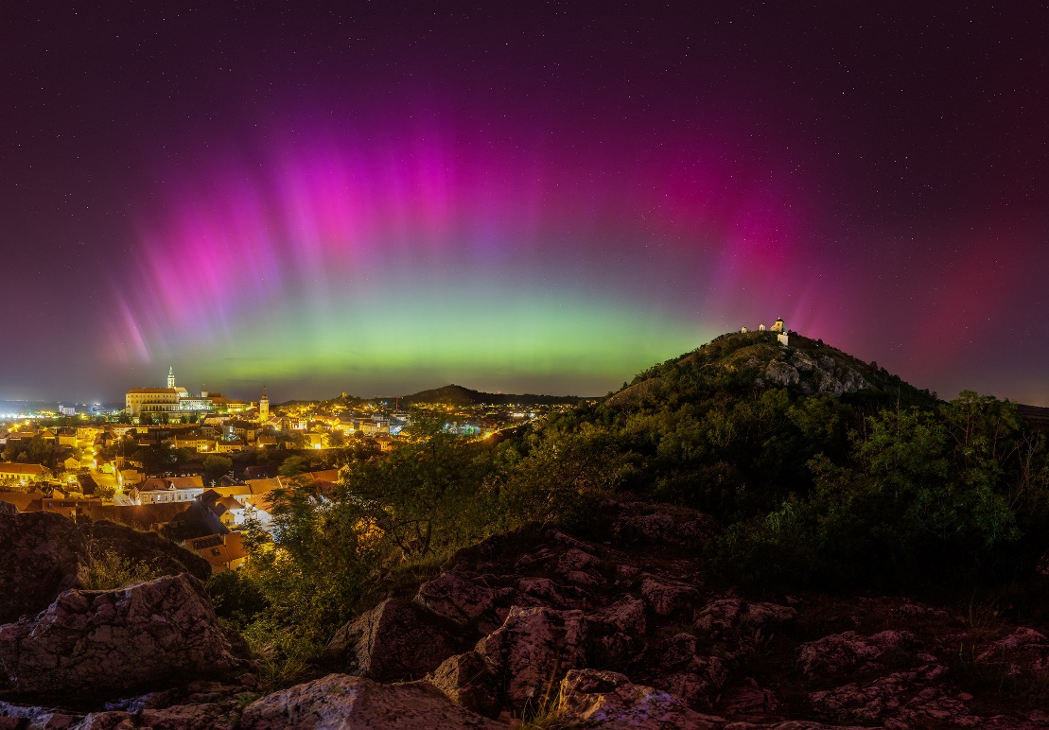
Fotografie: Vlastimil Vojáček - Oblouk polární záře nad Mikulovem a Svatým kopečkem 2024
Za dvě desetiletí své existence se stala respektovanou platformou propojující amatérské i profesionální astronomy a představila stovky snímků, které dokumentují krásu a rozmanitost vesmíru. Stala se tak důležitým nástrojem pro popularizaci astronomie prostřednictvím vizuálně atraktivní formy. Soutěž každoročně motivuje desítky autorů k tvorbě snímků, které dokumentují rozmanitost a krásu vesmíru z perspektivy střední Evropy.
Projekt vznikl na základě návrhu Zdeňka Bardona, astrofotografa, konstruktéra a popularizátora astronomie, který až do konce roku 2024 působil jako předseda odborné poroty. Nynějším předsedou je doc. RNDr. Jaroslav Dudík, Ph.D. Soutěž je od svého vzniku organizována Českou astronomickou společností ve spolupráci s Hvězdárnou v Úpici a Slovenského svazu astronomů. Soutěž nemá komerční charakter.
Již v úvodním prohlášení z roku 2005 se zakladatelé vymezili vůči jednostrannému pojetí soutěže založenému pouze na technické dokonalosti. Cílem bylo vytvořit prostor, kde vedle sebe mohou obstát jak profesionální objevové snímky, tak i práce amatérů, kteří k noční obloze přistupují s osobním zaujetím a estetickým citem.
Za uplynulé dvě dekády prošla soutěž technickým i uměleckým vývojem – kvalita zasílaných snímků trvale roste, autoři využívají stále pokročilejší metody zpracování dat a výsledné fotografie dnes obstojí i v mezinárodním srovnání.
Vítězné snímky jednotlivých kalendářních měsíců také přebírají významná média. Do výčtu partnerů se řadí například ČTK, tiskový odbor Akademie věd ČR nebo populární časopisy Astropis, FotoVideo, Vesmír, Československý časopis pro fyziku či slovenský Kozmos. Od začátku roku 2020 soutěž podporují společnosti FotoŠkoda a německý optický gigant ZEISS. Je tak trochu příznačné, že slavná firma, která postavila největší český Perkův 2-metrový dalekohled, spolupracuje s ČAM. Od letošního roku soutěž podporuje i japonská fotografická legenda společnost Nikon.
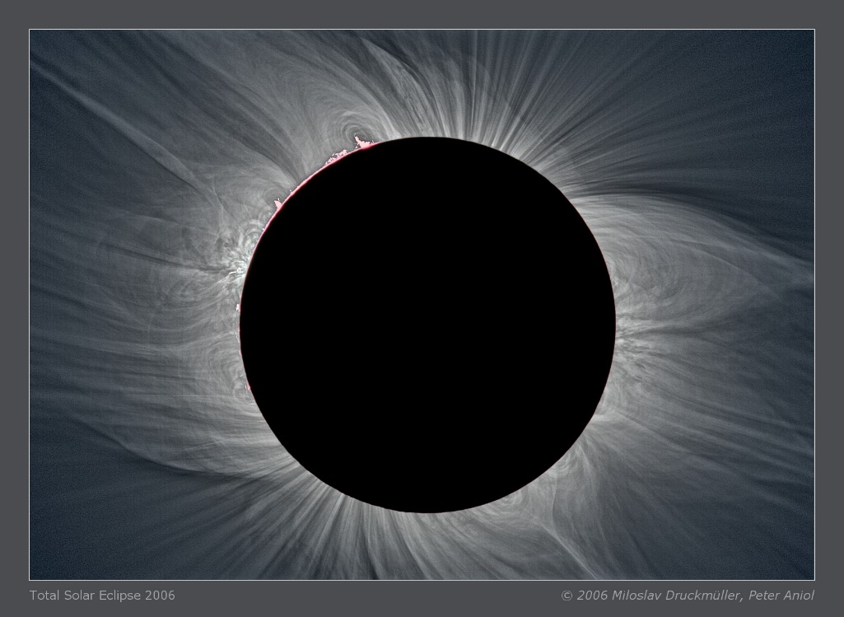
Fotografie: Miloslav Druckmüller - Sluneční koróna 2006
Od roku 2013 je s projektem spojena prestižní Cena Jindřicha Zemana za astrofotografii roku, pojmenovaná po významném amatérském astronomovi a průkopníkovi české astrofotografie (1894–1978). Ocenění uděluje Česká astronomická společnost za mimořádné výsledky dosažené v rámci soutěže ČAM.
Cena navazuje na dřívější titul Astrofotograf roku (2006–2011) a od roku 2017 má i juniorskou kategorii, určenou autorům do 18 let. Laureátem se může stát pouze vítěz soutěže z uplynulého roku. Cenu uděluje porota ČAM na základě odborného posouzení, přičemž laureát obdrží diplom a plaketu při slavnostním předání.
Cenu získá jen ten nejlepší astrofotograf daného roku a laureáty je velmi ceněná.
Porotu České astrofotografie měsíce tvoří přední odborníci z oblasti astronomie, astrofotografie a popularizace vědy. Dlouhých dvacet let byl předsedou poroty Zdenek Bardon, mezi nejaktivnější členy patří například Marcel Bělík, Richard Kotrba, Karel Mokrý, Pavol Rapavý, Pavel Ambrož, Daniela Korčáková, Martin Myslivec, Jan Hovad, Pavel Suchan a další zkušení členové České astronomické společnosti.
Součástí soutěže je také pravidelné odborné a popularizační hodnocení vítězných snímků, které pro veřejnost již mnoho let připravuje Marcel Bělík, ředitel Hvězdárny v Úpici. Jeho doprovodné texty přibližují nejen technické aspekty tvorby, ale také fyzikální podstatu zobrazených úkazů a jejich místo v širším kontextu astronomického poznání.
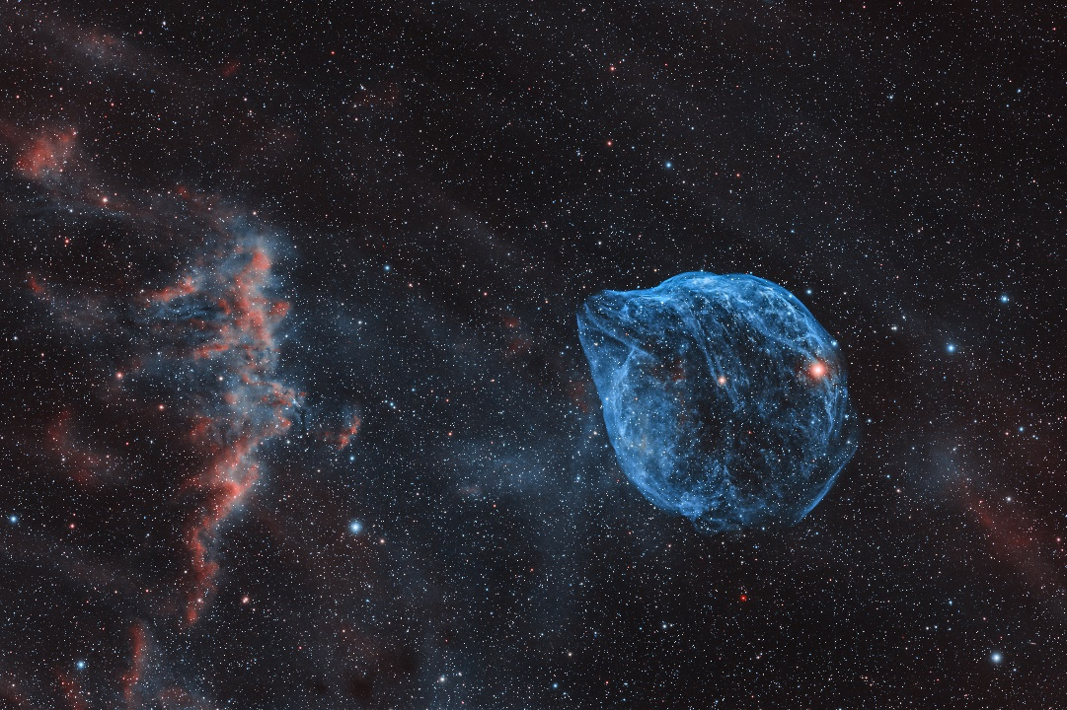
Fotografie: Jakub Korbel - Sh2-308 Mlhovina Delfín 2023
V roce 2016 byla vydána reprezentativní publikace „Nebeské perly české a slovenské astrofotografie“, shrnující deset let existence soutěže. Kniha představuje více než sto vítězných snímků, doprovázených prozaickými texty Marcela Bělíka, a slouží jako dokument o vývoji astrofotografie v českém a slovenském prostoru. Publikace vznikla díky dlouholeté spolupráci České astronomické společnosti, Slovenské ústřední hvězdárny v Hurbanově, Slovenského zväzu astronómov a společnosti ProjectSoft HK a.s., která je stálým partnerem soutěže od roku 2006.
Česká astrofotografie měsíce dnes představuje dlouhodobě fungující odborný i popularizační projekt, který má nezastupitelnou roli v propagaci vědecké i estetické hodnoty astrofotografie. Svou existencí vytváří prostor pro setkávání komunit, rozvoj mladých talentů a prezentaci české astronomické kultury vůči světu.
Česká astronomická společnost děkuje všem, kteří se na projektu podíleli a podílejí – členům poroty, organizátorům, partnerům a především samotným autorům snímků. Zvláštní poděkování patří Hvězdárně v Úpici za organizační zázemí a Marcelu Bělíkovi za nepřetržitou popularizační práci.
Více informací, archiv vítězných snímků a pravidla soutěže jsou dostupné na stránkách: www.astro.cz/cam
Laureáti za jednotlivé ročníky
2024 Vlastimil Vojáček Oblouk polární záře nad Mikulovem a Svatým kopečkem
2023 Jakub Korbel Sh2-308 Mlhovina Delfín
2022 Zdeněk Vojč Patchick-Strottner-Drechsler 9
2021 Vladimír Nádvorník CTB-1 (Abell85)
2020 Evžen Brunner California-Taurus-M45
2019 Robert Novotný IC342 LHARGB
2018 Jan Klečka Venuše
2017 Miloslav
Druckmüller Odhalené Slunce
2016 Pavel Prokop Jupiter a dvojitý přechod měsíců Ganymed a Io
2015 Pavel Pech IFN v okolí M81 a M82
2014 Vlastimil Musil M45 Plejády širší okolí
2013 Pavel Štarha Červení skřítci
2012 Libor Richter NGC 7497 a MBM 54
2011 Pavel Cagaš
Václav Přibík Proměnný vesmír
2010 Luděk Hamr Planety Sluneční soustavy
2009 Jiří Linet Galaxie M110 v souhvězdí Andromedy
2008 Jan Hovad Souhvězdí Labutě
2007 Martin Myslivec M31
2006 Miloslav
Druckmüller Sluneční koróna

Mgr. Simona Beerová
tisková tajemnice České astronomické společnosti
_________________________________________________________________________________
Česká astronomická společnost (ČAS) vydává od května 1998 tisková prohlášení o aktuálních astronomických událostech a událostech s astronomií souvisejících. Počínaje tiskovým prohlášením č. 67 ze dne 23. 10. 2004 jsou některá tisková prohlášení vydávána jako společná s Astronomickým ústavem Akademie věd ČR, v. v. i. Archiv tiskových prohlášení a další informace nejen pro novináře lze najít na adrese http://www.astro.cz/sluzby.html. S technickými a organizačními záležitostmi ohledně tiskových prohlášení se obracejte na tiskovou tajemnici ČAS Mgr. Simonu Beerovou na adrese: Planetárium Ostrava, K Planetáriu 502, 725 26 Ostrava. Tel.: 776 602 709, e- mail: simona.beerova@vsb.cz.

